Poniedziałek, 8.06. – l. online (Zeszyt ćwiczeń)
Temat: Zdanie rozwinięte i nierozwinięte.
Notatka do zeszytu –przed lekcją
Zdanie nierozwinięte - składa się tylko z orzeczenia lub podmiotu i orzeczenia.
Np. Świeci.
Słońce świeci.
Zdanie rozwinięte – oprócz podmiotu i orzeczenia zawiera inne wyrazy, zwane określeniami, które
przekazują dodatkowe informacje o orzeczeniu i podmiocie.
Np. Jasne słońce świeci za oknem.
Podmiot i jego określenia tworzą grupę podmiotu.
Orzeczenie i jego określenia tworzą grupę orzeczenia.

Np. Mój starszy brat lubi gry komputerowe.
Podmiot: brat

( Czyj?) ( Jaki?) GRUPA PODMIOTU
Mój starszy

Orzeczenie: lubi

( co? ) ( jakie? ) GRUPA ORZECZENIA
Gry komputerowe

W czasie lekcji będziemy robili ćwiczenia.
______________________________________________________________________________

Wtorek, 9.06. – czat (podręcznik)

Temat: Urok i siła marzeń – ćw. redakcyjne.

Zadanie do wykonania – na czacie przed lekcją.
________________________________________________________________________________

Środa, 10.06. – materiały edukacyjne (Zeszyt ćwiczeń)

Temat: Przecinek w zdaniu.

Notatka do zeszytu – przed lekcją

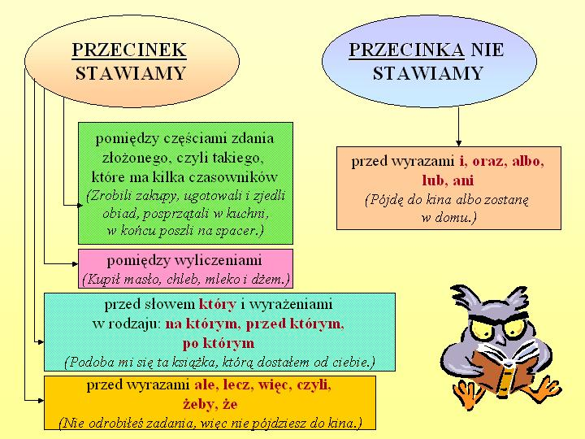

Ćwiczenia do wykonania - na czacie przed lekcją.
__________________________________________________________________________________

